Вариант проекта для платы A-E115FB

Этот набор состоит из двух плат: FPGA-платы A-E115FB и дочерней платы ввода-вывода. Набор выглядит так:
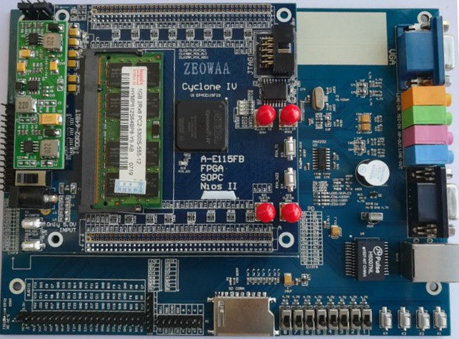
На FPGA-плате установлена FPGA Altera EP4CE115F23I7. Эта FPGA - самая старшая из линейки Cyclone 4. В качестве блока оперативной памяти установлена колодка под SO-DIMM DDR2.
На дочерней плате ввода-вывода имеется последовательный порт, VGA, разъем SD-карты, пьезопищалка, гигабитный сетевой адаптер, звуковой кодек WM8731, 4 светодиода, 4 кнопки и 8 переключателей конфигурации. Таким образом, для реализации проекта не хватает только разъема PS/2.

VGA ЦАП платы построен на микросхеме ADV7123, каждый из каналов представлен 8-битным DAC. В данном проекте управление яркостью цветов не используется, но можно настраивать оттенки цветов и цветовой баланс изображения, настраивая константы в схеме управления видео-ЦАП интерфейсного модуля. Также ADV7123 требует передачи на него пиксельной частоты 50 МГц и двух дополнительных сигналов управления.

Распределение органов управления и индикации:

bt_reset | Общий сброс | button[0] | PIN F8
bt_halt | Программа-пульт | button[1] | PIN F10
bt_terminal_rst | Сброс терминала | button[2] | PIN A10
bt_timer | Переключатель таймера | button[3] | PIN A13
sw_diskbank | Выбор дискового банка | sw[1:0] | PIN F7,A9
sw_console | Выбор консольного порта | sw[2] | PIN F9
sw_cpuslow | Режим замедления процессора | sw[3] | PIN B10
rk_led | Активность диска RK | led[0]
dx_led | Активность диска DX | led[1]
my_led | Активность диска MY | led[2]
dw_led | Активность диска DW | led[3]
timer_led | Признак включения таймера | led[4]
buzzer | Звуковая пищалка терминала | buzzer | PIN B6

Кнопки, переключатели, пищалка и SD-карта не подсоединены напрямую к FPGA. Они все выведены на отдельную гребенку, с помощью внешних перемычек все эти сигналы можно подключить к любым свободным портам FPGA. В данном случае подключение производится по вышеприведенной таблице.

Подключение клавиатуры PS/2:

PS/2 clk | pin B15
PS/2 data | pin B16

Поскольку линии PS/2 — это выходы с открытым коллектором, то обе линии клавиатуры можно подключать прямо к ножкам FPGA, что обычно и бывает сделано на всех китайских платах.

Поскольку для текуще реализации проекта достаточно 64К памяти, я не стал встраивать в схему контроллер DDR2, а просто выделил блок altsyncram из внутренней памяти. Также, по результатам временного анализа, частоту процессоров ВМ1 и ВМ2 пришлось понизить до 75 МГц. На 100Мгц тоже все вроде как работает, но отрицательные слаки в 4нс не позволяют оставить такую частоту в качестве рабочей. Желающие могут попробовать сами.
На этой плате нет источника тактовой частоты 50 Мгц. Поэтому PLL здесь питается от имеющейся частоты 25 Мгц, и 50 Мгц синтезируется.

Данная плата, конечно, более чем избыточна для реализации проекта. Я включил ее в проект в основном для демонстрации того, что можно сделать при нестандартной тактовой частоте, нестандартном VGA DAC и нестандартной памяти.

